Tillsynsbegäran – information om höga naturvärden och fridlysta arter i avverkningsanmälan A 55860-2024 i Ånge kommun

Detta dokument behandlar höga naturvärden i avverkningsanmälan A 55860-2024 i Ånge kommun. Denna avverkningsanmälan inkom 2024-11-27 00:00:00 och omfattar 19,0 ha.

Vi begär härmed att Skogsstyrelsen fattar beslut enligt miljöbalken som säkerställer att skogens höga naturvärden bevaras samt säkerställer att EU-lagstiftning efterlevs och att artskyddsbrott förhindras. Vi önskar även ta del av de ställningstaganden och beslut som myndigheterna meddelar till följd av aktuell avverkningsanmälan och föreningens inlaga (se 34 § förvaltningslagen).

Nedan beskrivs fynd av naturvårdsarter och fridlysta arter som gjorts i det avverkningsanmälda området. I BILAGA 1 finns artfakta om fridlysta arter.

# Naturvårdsarter

I avverkningsanmälan har följande 30 naturvårdsarter hittats: urskogsticka (EN), fjällfotad musseron (VU), fläckporing (VU), gräddporing (VU), knärot (VU, §8), lammticka (VU), blå taggsvamp (NT), dofttaggsvamp (NT), dvärgbägarlav (NT), garnlav (NT), kolflarnlav (NT), kortskaftad ärgspik (NT), mörk kolflarnlav (NT), nordtagging (NT), orange taggsvamp (NT), skrovlig taggsvamp (NT), stiftgelélav (NT), svart taggsvamp (NT), talltita (NT, §4), vaddporing (NT), vedflamlav (NT), vedskivlav (NT), vedtrappmossa (NT), vitplätt (NT), äggvaxskivling (NT), barrfagerspindling (S), dropptaggsvamp (S), norrlandslav (S), skarp dropptaggsvamp (S) och revlummer (§9). Av dessa är 25 rödlistade. För rödlistade arter har rödlistekategorin angivits inom parentes. Arter som är signalarter enligt Skogsstyrelsen har markerats med (S). För fridlysta arter anges även paragrafen i Artskyddsförordningen som arten är fridlyst enligt.

De påträffade naturvårdsarterna är ett tydligt kvitto på att detta rör sig om en skog med höga naturvärden. I Figur 1 visas en karta över det avverkningsanmälda området, där samtliga fyndplatser för naturvårdsarter som finns registrerade på Artportalen har markerats.

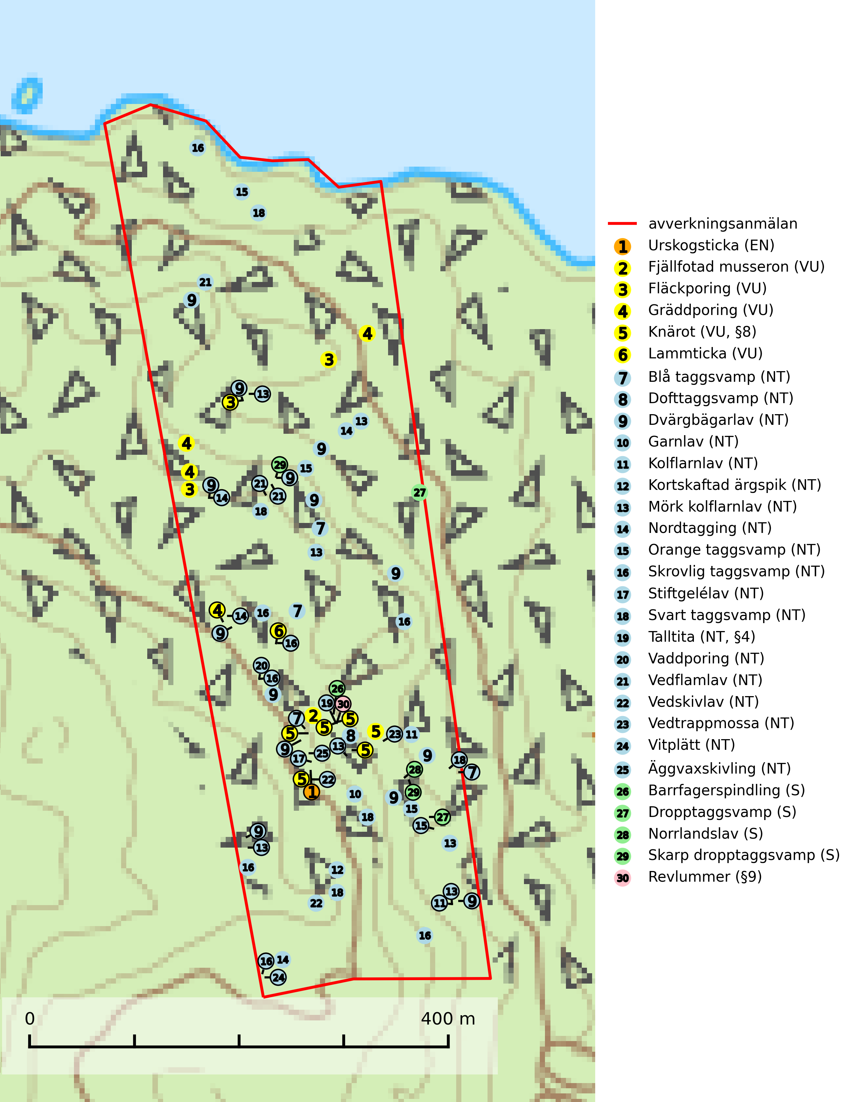

Figur 1. Fyndplatser för naturvårdsarter i det avverkningsanmälda området (röd linje). Markörer utan svart kant är placerade på fyndplatsen. Markörer med svart kant är placerade vid sidan av fyndplatsen och har ett svart streck som visar fyndplatsens exakta position. Kartans mittpunktskoordinat är N 6943583, E 540394 i SWEREF 99 TM.

**Blå taggsvamp (NT)** är en karaktärsart i såväl örtrika kalkbarrskogar som i torra sandtallskogar där det föreligger gammal skog med långvarig trädkontinuitet. Är sällsynt och mycket kravfull i södra och mellersta Sverige. Den hotas främst av skogsavverkning och tycks försvinna efter slutavverkning, markberedning och plantering. I kalkgranskogar verkar arten vara mycket känslig. Granskogar med arten bör formellt skydddas (SLU Artdatabanken, 2024; Nitare & Skogsstyrelsen, 2019).

**Dofttaggsvamp (NT)** bildar mykorrhiza med gran i framför allt äldre ängsgranskog eller örtrik granskog av frisk lågörttyp. Arten hotas huvudsakligen av slutavverkning och den överlever sannolikt inte en avverkning eftersom den är beroende de levande barrträdens rötter. Troligen missgynnas den av allt för hård gallring eller plockhuggning om huggningen inte efterföljs av skogsbete. Fler örtrika barrskogar, särskilt de med trädkontinuitet, måste skyddas i större utsträckning än vad som tidigare gjorts (SLU Artdatabanken, 2024).

**Dvärgbägarlav (NT)** förekommer över hela Sverige på gammal hård ved, huvudsakligen på tall men i södra Sverige även på ek. Veden utgörs framförallt av grova stubbar, lågor och grenar. Substratet har blivit sällsyntare och nybildning av substrat sker bara i begränsad omfattning. Arten hotas av att grova lågor blir allt sällsyntare i dagens kulturskogar samt att nybildningen av lämpliga substrat går mycket långsamt. En riklig tillgång på gamla tall- eller eklågor måste säkerställas på artens lokaler (SLU Artdatabanken, 2024; Nitare & Skogsstyrelsen, 2019).

**Fjällfotad musseron (VU)** bildar mykorrhiza med gran i äldre barrskog på kalkrik mark. Arten är en god indikator på en skyddsvärd miljö och platser där den förekommer bör därför undantas från storskaligt skogsbruk (SLU Artdatabanken, 2024; Nitare & Skogsstyrelsen, 2019).

**Fläckporing (VU)** är en mycket bra signalart som visar på tallnaturskogar med höga naturvärden. Den är placerad högst upp i Skogsstyrelsens värdepyramid för bedömning av skog med höga naturvärden och indikerar områden som är mer eller mindre opåverkade av skogsbruk och där det funnits en kontinuitet av tallågor i olika nedbrytningsstadier. För att på lång sikt bibehålla livskraftiga populationer i ett område behövs troligen större skyddade områden som tillåter att man upprätthåller en naturlig branddynamik (SLU Artdatabanken, 2024; Nitare & Skogsstyrelsen, 2019).

**Garnlav (NT)** är en utpräglad barrskogsart som ibland kan drapera träden i norrländska grannaturskogar med hög luftfuktighet. Den förekommer även i talldominerade bestånd där den, förutom i trädens grenverk, påträffas hängande över ojämnheter i tallbarken. Arten har minskat starkt i södra och mellersta Sverige och den minskar även i sitt nordliga utbredningsområde. Orsaken till tillbakagången beror främst på slutavverkningar av naturskogsartade skogar. Bestånd med riklig förekomst bör regelmässigt sparas. Garnlav är värdväxt för den mycket sällsynta och akut hotade fjärilen barrskogslavfly (CR) som hör hemma i boreala barrskogar med riklig förekomst av värdväxten. Tidigare kunde arten konstateras årligen på flera platser vid Dala-Floda i Dalarna innan lokalerna kalavverkades. Senaste fyndet i landet av barrskogslavfly är från år 2000 då den påträffades vid Högberget i Sollefteå kommun (SLU Artdatabanken, 2024).

**Gräddporing (VU)** växer nästan enbart i urskogsartad barrskog på gamla, kraftigt murkna, grova och mossbelupna tallågor i något fuktiga och skuggiga lägen. Arten är placerad högst upp i Skogsstyrelsens värdepyramid för bedömning av skog med höga naturvärden och indikerar gamla och relativt orörda tallnaturskogar med höga naturvärden där det under låg tid kontinuerligt funnits inslag av grova tallågor. För att på sikt hejda artens vikande trend behöver merparten av gräddporingens nu kända växtplatser undantas från skogsbruk (SLU Artdatabanken, 2024; Nitare & Skogsstyrelsen, 2019).

**Kolflarnlav (NT)** är brandberoende och växer nästan uteslutande på kolad hård kärnved av tall. Etableringen verkar ske först 100–300 år efter brand och nytt substrat nybildas i mycket begränsad omfattning. Avverkning av tallskog av naturskogskaraktär med spår av återkommande bränder är ett hot och mängden lämplig ved att växa på för arten minskar dels på grund av naturlig nedbrytning men framförallt på grund av att det förstörs i samband med slutavverkningar, gallringar och markberedning. Såväl kolflarnlav som mörk kolflarnlav har glänsande bålfjäll och förekommer främst i tall- och blandbarrskogar av naturskogskaraktär med spår av återkommande bränder. Skogar som dessa hyser höga biologiska värden och bör skyddas (SLU Artdatabanken, 2024).

**Kortskaftad ärgspik (NT)** förekommer i barrträdsdominerade skogar och växer nästan uteslutande på tallved. Den föredrar gamla högstubbar i fuktig och halvöppen miljö, t.ex. i myrkanter, sumpskog och brandpräglad skog. Arten indikerar kontinuerlig tillgång till gamla högstubbar i kombination med hög och jämn luftfuktighet. Skogsbruk på lokaler med kortskaftad ärgspik utgör ett hot. På lång sikt bildas färre lämpliga substrat än vad som försvinner. Avverkning av barrträdsdominerade bestånd av naturskogskaraktär utgör ett långsiktigt hot. Naturskogsartade bestånd med riklig förekomst av gamla och grova tallhögstubbar bör undantas från skogsbruk (SLU Artdatabanken, 2024).

**Lammticka (VU)** bildar mykorrhiza med tall och växer i tämligen öppna barrskogar ofta magra tallhedar, gärna på sandig mark.Arten är placerad högst upp i Skogsstyrelsens värdepyramid för bedömning av skog med höga naturvärden och tål inte slutavverkning (SLU Artdatabanken, 2024; Nitare & Skogsstyrelsen, 2019).

**Mörk kolflarnlav (NT)** är brandberoende och växer nästan uteslutande på kolad hård kärnved av tall. Arten förekommer främst i glesa, öppna tall- och blandbarrskogar av naturskogskaraktär och etableringen verkar ske sent efter brand, kanske först efter 100–300 år. Mörk kolflarnlav indikerar skog med höga naturvärden och vanligast är att den påträffas på rester av nedbrunna torrakor och högstubbar och lågstubbar som är så grova att hela innandömet är urbränt. Tall- och blandbarrskogar av naturskogskaraktär med spår av återkommande bränder hyser höga biologiska värden och bör skyddas (SLU Artdatabanken, 2024).

**Nordtagging (NT)** växer främst på tallågor av grövre dimensioner och påträffas huvudsakligen i äldre skog som inte kalavverkats. Nordtaggingen missgynnas av att områden med äldre tallskog har minskat starkt. Bekämpning av skogsbränder, samtidigt som skogsbruket omvandlar naturligt glesa tallbestånd till likartade och betydligt tätare bestånd, har missgynnat arten. Bristen på gamla tallågor utgör på sikt ett allvarligt hot och återskapandet av lämpliga biotoper tar mycket lång tid. Områden med olikåldriga bestånd av tall och med stort inslag av äldre träd bör undantas från skoglig produktion (SLU Artdatabanken, 2024).

**Orange taggsvamp (NT)** bildar mykorrhiza med både gran och tall och den förekommer främst i äldre barrskogar med kontinuitetsskogskaraktär. Mest frekvent är den i äldre mossrik granskog, men då bara i skogar inom granens naturliga utbredningsområde och i bestånd med långvarig grankontinuitet. Den totala populationen i landet bedöms ha minskat kraftigt och fortsatt kommer att minska då arten är knuten till en produktiv skogsmiljö som successivt avverkas. Arten hotas främst av skogsavverkning och tycks försvinna efter slutavverkning, markberedning och plantering och det är inte känt att arten har återkommit i anlagd skog på tidigare kalmark (SLU Artdatabanken, 2024).

**Skrovlig taggsvamp (NT)** bildar mykorrhiza med tall i äldre tallskog, framför allt på tallhed. Den växer huvudsakligen i äldre barrskog som hotas av slutavverkning. Genom att äldre barrskogar och naturskogar blir allt sällsyntare, missgynnas arten av skogsbruk. Arten ingår i ett åtgärdsprogram för hotade arter (ÅGP) och en långsiktig tillgång till svampens värdträd behöver säkras genom att växtplatserna undantas från avverkning. Skrovlig taggsvamp är globalt rödlistad som nära hotad (NT) vilket innebär att Sverige har ett internationellt ansvar för arten (IUCN, 2025; SLU Artdatabanken, 2024; Nitare, 2006).

**Stiftgelélav (NT)** växer på gamla aspar och sälgar i blandskogar med hög luftfuktighet. Slutavverkning och vedhuggning är de största hoten och lokaler bör undantas från rationell skogsskötsel. På lång sikt måste inslaget av asp öka i svensk skog (SLU Artdatabanken, 2024).

**Svart taggsvamp (NT)** bildar huvudsakligen mykorrhiza med gran och tall, men även med ek och bok. Slutavverkning utgör det största hotet mot arten och den överlever sannolikt inte en föryngringshuggning då barrträdens rötter dör efter avverkningen. Förekomsterna i barrskog är särskilt utsatta eftersom arten föredrar att växa i äldre, virkesrika skogar med högre bonitet, som avverkas i rask takt. Fler äldre, virkesrika barrskogar med högre bonitet måste formellt skyddas som biotopskyddsområden eller naturreservat. Även oskyddade växtplatser i lövskogsbiotoper bör få ett starkt skydd. Skogsområden med svart taggsvamp bör inte gallras eller plockhuggas om inte huggningen efterföljs av skogsbete (SLU Artdatabanken, 2024).

**Urskogsticka (EN)** är en starkt hotad art som växer på lågor och högstubbar av tall, ofta på bränd ved och på träd av grova dimensioner. Den förekommer enbart i gamla naturskogsartade barrskogsbestånd på torrare mark och med dominans för tall. Sannolikt krävs att man helt avstår från skogsbruk på aktuella lokaler. Arten tycks särskilt beroende av att de grova dimensionerna finns kvar i bestånden liksom att det sker en kontinuerlig nybildning av grov ved. Arten gynnas troligen av skogsbrand (SLU Artdatabanken, 2024).

**Vaddporing (NT)** är en brunrötande vednedbrytare som hittas på undersidan av liggande murken tallved i olika former. Substratet utgörs framför allt av den typ av hård, kådimpregnerad och ofta kolad tallved som skapas i brandpräglad skog. Vedtypen nybildas i mycket liten omfattning och det är sannolikt att arten upplever en utdöendeskuld. För att garantera artens fortlevnad bör man både säkra att artens växtplatser hålls intakta samt att långsiktigt säkerställa att ny ved tillkommer, allra helst i omedelbar anslutning till artens växtplatser. Skoglig gallring och annat uttag av virke innebär ett hot mot arten (SLU Artdatabanken, 2024).

**Vedflamlav (NT)** växer på gammal hård och torr, exponerad kärnved av tall, främst på högstubbar i ljusöppna lägen, t.ex. vid och på myrar, sjökanter, i glesa hällmarkskogar och i brandpräglade tallnaturskogar. Substratet nyskapas i begränsad omfattning och arten är en utmärkt indikator på höga naturvärden i denna skogstyp. Tall- och barrblandskogar med naturskogskaraktär och spår av bränder har ofta höga biologiska värden och bör skyddas (SLU Artdatabanken, 2024).

**Vedskivlav (NT)** växer på gammal, torr, exponerad, hård kärnved av framförallt tall i naturskogsartade bestånd. Avverkning av tallskog av naturskogskaraktär med spår av återkommande bränder är ett hot. Mängden lämplig ved att växa på för vedskivlav minskar, dels på grund av naturlig nedbrytning men framförallt på grund av att de förstörs i samband med slutavverkningar, gallringar och markberedning. Tall- och blandbarrskogar av naturskogskaraktär med spår av återkommande bränder bör skyddas (SLU Artdatabanken, 2024).

**Vedtrappmossa (NT)** växer på död ved, främst i gammal granskog. Den förekommer knappast alls i fjällnära barrskogar utan finns i skogslandskapet nedom fjällen och framför allt i landets södra delar är den en mycket bra signalart för barrnaturskog med höga naturvärden. Skogsavverkning och brist på grov död ved i skogen är de allvarligaste hoten och den överlever inte kalhyggesbruk. Lokaler med sluten granskog, tillräckligt stora för att säkerställa ett kontinuerligt tillskott på grova lågor, bör undantas från storskaligt skogsbruk (SLU Artdatabanken, 2024).

**Vitplätt (NT)** är en nedbrytare av död, hård och torr tallved och orsakar brunröta. Den förekommer mest i äldre, naturskogsliknande tallskog eller blandskog med äldre tall. Arten hotas av avverkning av gammal, senvuxen tall. I södra Sverige råder brist på lämpliga habitat och arten kan inte längre sprida sig utanför sina få kända växtplatser. Lokaler med gammal tall bör undantas från skogsbruk, i synnerhet i södra Sverige (SLU Artdatabanken, 2024).

**Äggvaxskivling (NT)** bildar mykorrhiza med gran och förekommer huvudsakligen i äldre blåbärsgranskog. Har i Sverige en nordlig utbredningsbild och är relativt vanlig i norra Sverige. Total population i landet bedöms ha minskat kraftigt och fortgående att minska p.g.a. slutavverkningar av kontinuitetsskogar. Skogar med rik förekomst av äggvaxskivling brukar ha en artrik flora av mykorrhizasvampar och kan betraktas som nyckelbiotoper (SLU Artdatabanken, 2024).

# Fridlysta arter

Följande fridlysta arter har sina livsmiljöer och växtplatser i den avverkningsanmälda skogen: knärot (VU, §8), talltita (NT, §4) och revlummer (§9).

Observera att medlemsländerna är skyldiga att agera i enlighet med EU:s fågeldirektiv där det uttryckligen står att direktivet gäller för fåglar samt för deras ägg, bon och **livsmiljöer** (artikel 1). Vidare att de åtgärder som vidtas inte får leda till en försämring av den nuvarande situationen beträffande bevarandet av de fågelarter som avses i artikel 1 (artikel 13). Fågeldirektivet är styrande för tillsynsansvariga myndigheters ärendehantering, ställningstaganden och beslutsfattande.

**Knärot (VU, §8)** är rödlistad som sårbar och fridlyst enligt 8§ artskyddsförordningen. En nyligen genomförd analys av 79 floraväktarlokaler indikerar att det behövs någonstans mellan 100 och 150 meters skyddszon för att en knärotspopulation inte ska dö ut på lång sikt (Sebestyén & Sundberg, 2025). Detta ligger väl i linje med tidigare genomförda studier som visar att det krävs väl tilltagna buffertzoner för att knäroten inte ska ta skada av skogsbruksåtgärder i intilliggande skog (Johnson, 2014; Koelmeijer m.fl., 2022; Skogsstyrelsen, 2022). Arten är även känslig för gallring vilket framgår av Skogsstyrelsens egen vägledning för hänsyn till knärot (Skogsstyrelsen, 2022). För rika förekomster av knärot är reservatsbildning eller biotopskydd lämpliga åtgärder för att skydda den. På knärot kan den sällsynta rostsvampen *Pucciniastrum goodyerae* påträffas. *Pucciniastrum goodyerae* är klassad som NE (ej bedömd) i rödlistan (SLU Artdatabanken, 2024).

I det avverkningsanmälda området finns 6 fyndplatser för knärot registrerade på Artportalen. Figur 2 visar gränserna för buffertzoner på 50 m, som behöver lämnas kring fyndplatserna för att knärotslokalerna inte ska försvinna vid en avverkning. Av det avverkningsanmälda området överlappar 2.03 ha med buffertzonerna och får av detta skäl inte avverkas.

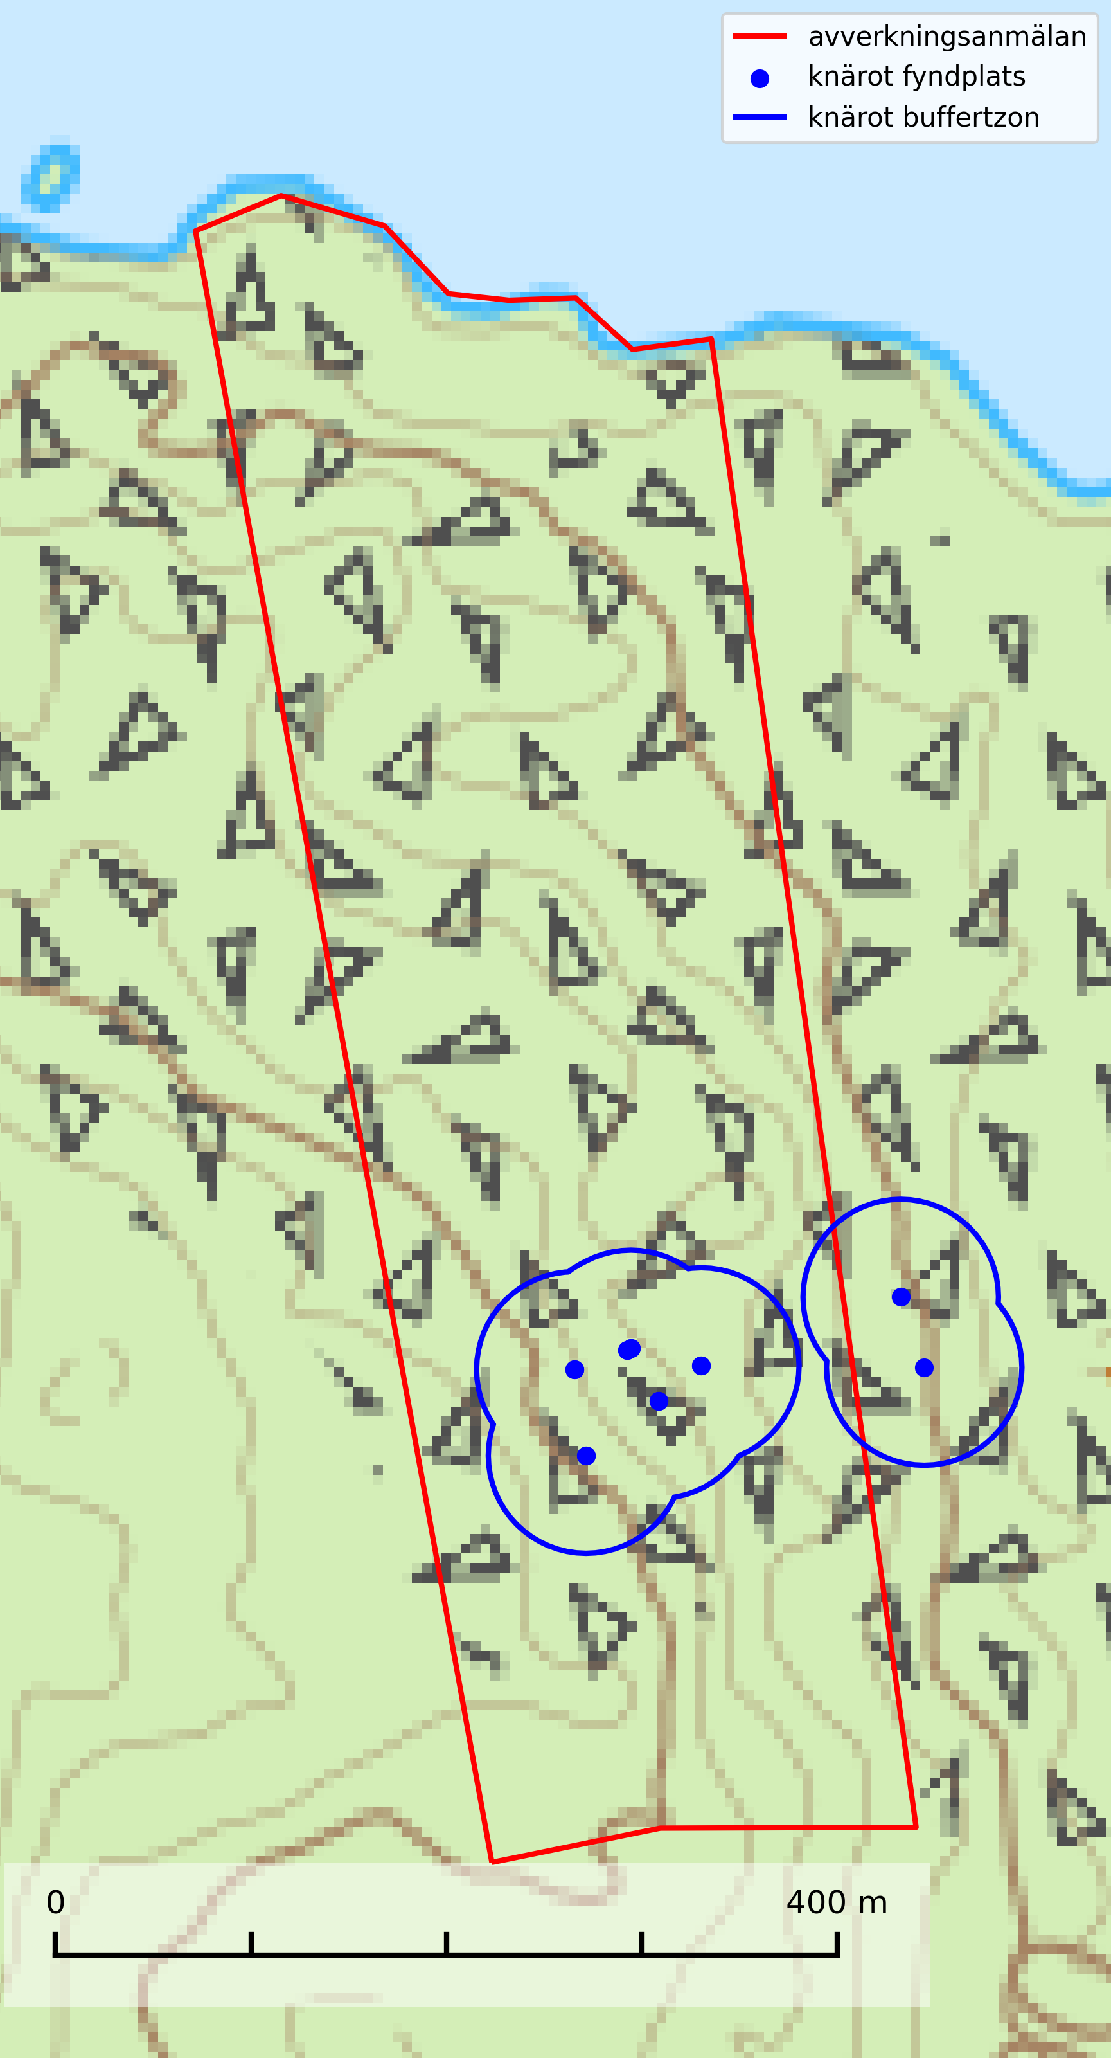

Figur 2. Fyndplatser och buffertzoner för knärot i det avverkningsanmälda området. Endast fyndplatser vars buffertzoner överlappar med det avverkningsanmälda området har tagits med i visualiseringen. Kartans mittpunktskoordinat är N 6943583, E 540394 i SWEREF 99 TM.

**Talltita (NT, §4)**, rödlistad som nära hotad och prioriterad art i Skogsvårdslagen har häckningsrevir i anmälan. Arten har minskat kraftigt de senaste 30 åren och minskningstakten innevarande 10-årsperiod beräknas till 20 (10–30) %. Talltitan är synnerligen trogen sitt cirka 15 hektar stora revir och är beroende av flerskiktade olikåldriga skogar för att kunna föda upp sina ungar. Talltitan försvinner om dess livsmiljö kalavverkas (Eggers & Low (2014); Ekman (1979); Griesser et al (2007); Klein (2020); Siffczyk et al (2003); SLU Artdatabanken (2021).

I BILAGA 1 finns mer detaljerad information om ekologi samt krav på livsmiljö hos fridlysta arter.

BILAGA 1 – Fridlysta arter

# Knärot – ekologi samt krav på livsmiljön

Knärot är fridlyst enligt 8 och 15 §§ artskyddsförordningen och klassad som sårbar (VU) enligt rödlistan 2020. Knärot är beroende av hög och jämn luftfuktighet i gamla, ostörda skogsmiljöer och är känslig för snabba förändringar av ljus-/vindförhållanden eller uttorkning. På grund av ett alltför intensivt skogsbruk har den minskat med 40 (25–50) % under de senaste 60 åren och i framtiden bedöms minskningstakten uppgå till 30 (20–40) %. Till följd av att arten har en dokumenterat högre minskningstakt i förhållande till sin generationstid än vad som tidigare varit känt (data från Riksskogstaxeringen) höjdes den till hotkategori sårbar (VU) i rödlistan 2020 (SLU Artdatabanken, 2024).

En analys av 79 floraväktarlokaler åren 1990–2015 vilka återbesökts under 2020–2024 visade på en tydlig negativ påverkan på knärotsförekomster från större hyggen i närområdet (inom 150–200 m) vilket indikerar att kanteffekter har en stor påverkan på populationerna. Resultaten bekräftar knärotens känslighet för kanteffekter och visar vikten av att skydda större skogsbestånd för att bevara arten. Om det blir höga andelar (>30%) hyggen inom 200 meter från en knärotsförekomst så ökar risken för att en knärotspopulation dör ut och det verkar det behövas någonstans mellan 100 och 150 meters skyddszon för att bevara arten på lång sikt (Sebestyén & Sundberg, 2025).

Samuel Johnsons doktorsavhandling *“Retention Forestry as a Conservation Measure for Boreal Forest Ground Vegetation”* (SLU, Uppsala 2014) visar att det krävs väl tilltagna skyddszoner för att knärotens växtplatser inte ska ta skada av skogsbruksåtgärder i intilliggande områden: *“Study III shows that retention patches smaller than 0.5 ha do not lifeboat the sensitive forest herb G. repens, a species that depend on stable microclimatic conditions typical for intact forest stands.”* Vidare *“More sensitive forest species are not lifeboated in retention patches ranging from 0.05 to 0.5 ha (Papers II & III).”*

Johnsons (2014) rekommendation på minst 50 meters breda skyddszoner runt knärotens växtplatser motsvarar en areal på 0,78 hektar, vilket ligger i linje med andra studier som gjorts på känsliga skogsarter: *“In study III I also show that translocated specimens of G. repens survives well in mature forests at least 50 m from the nearest edge to an open area. Moreover, measures of temperature and humidity show that such distances from an open area is far enough to offer a microclimate that is more stable compared to what present in retention patches of around 0.1 ha. This means that the very centre of a circular patch with radius 50 m (equals a size of 0.78 ha) should offer conditions similar to interior forest and would perhaps be a suitable habitat for G. repens and similar species. Previous studies from both North America and Sweden have also concluded that patches between 0.5 and one ha are sufficient for preserving interior forest vegetation as well as sensitive lichens and bryophytes (de Graaf & Roberts 2009; Halpern et al. 2012; Rudolphi et al. 2014).”*

En nyligen publicerad vetenskaplig uppsats av Koelmeijer m.fl. (2022) inkluderar orkidén knärots skyddsbehov. I uppsatsen berörs problemet med uttorkning för växter, bl.a. för knärot, ett problem som blivit accentuerat på grund av den pågående klimatförändringen och torra somrar, t.ex. den exceptionellt torra sommaren 2018. I uppsatsen undersöks områden med tre olika avstånd från kalhyggeskant med avseende på skydd bl.a. för knärot. Det första området har avstånd upp till 20 m från hyggeskant (Strong edge effect), det andra 20–40 m från hyggeskant (Weak edge effect) och det tredje avser större avstånd från hyggeskant, där kanteffekten anses vara försumbar (Interior). Ett resultat var att man fann stor eller mycket stor uttorkningseffekt på känsliga och rödlistade skogsarter vid de kortare avstånden till hyggeskant, medan effekt av uttorkning inte konstaterades på större avstånd (Interior). För orkidén knärot fann man en rik förekomst (upp till 0,06 dm2/m2) på stort avstånd från hyggeskant (Interior), medan förekomsten var liten eller närmast försumbar i de områden som klassificerades som Weak edge effect respektive Strong edge effect. Arbetet påpekar att de allt oftare förekommande torra somrarna ger ytterligare skäl att utöka skyddsavståndet från hyggen till den fuktkrävande arten knärot (Koelmeijer m.fl., 2022).

Även Skogsstyrelsens egen vägledning för hänsyn till knärot ligger i linje med ovanstående forskningsstudier. Av vägledningen framgår det att för med hög sannolikhet kunna bevara befintliga förekomster krävs relativt stora avsättningar av uppvuxen skog med slutet och relativt tätt kronskikt. Som riktlinje kan krävas ett avstånd på 50 meter in från brynet för att vidmakthålla ett fungerande mikroklimat. Detta innebär att fristående hänsynsytor för många arter (kärlväxter, lavar och mossor) kan behöva ha en area överstigande 0,8 hektar (cirkelyta med radien 50 meter = 0,78 hektar) för att bibehålla lokalklimatet. Även ganska små förändringar i form av förändrade ljus- och fuktighetsförhållanden, till exempel till följd av gallring, kan leda till att arten försvinner till följd av konkurrens med mera ljuskrävande och snabbväxande arter (Skogsstyrelsen, 2022).

Vid tillämpning av försiktighetsprincipen enligt 2 kap. 3 § miljöbalken bör sålunda 100–150 meters skyddszon lämnas runt knärotens växtplatser.

## Referenser – knärot

de Graaf M & Roberts M.R., 2009. *Short-term response of the herbaceous layer within leave patches after harvest.* Forest Ecology and Management 257, 1014–1025

Halpern, C. B., Halaj, J., Evans, S. A., & Dovciak, M., 2012. *Level and pattern of overstory retention interact to shape long-term responses of understories to timber harvest.* Ecological Applications, 22, 2049–2064

Johnson, S., 2014. *Retention Forestry as a Conservation Measure for Boreal Forest Ground Vegetation*. Doktorsavhandling, SLU, Uppsala

Koelmeijer, I. A., Ehrlén, J., Jönsson, M., De Frenne, P., Berg, P., Andersson, J., Weibull, H. & Hylander, N. 2022. *Interactive effects of drought and edge exposure on old-growth forest understory species.* Landscape Ecology, 37, sid 1839–1853

Rudolphi, J., Jönsson, M. T., & Gustafsson, L., 2014. *Biological legacies buffer local species extinction after logging.* Journal of Applied Ecology. 51, 53–62.

Sebestyén, L. och Sundberg, S. 2025. *Påverkan på knärotslokaler från hyggen i närheten.* DAPHNE 36:1 2025. Botaniska Sällskapet i Stockholm

Skogsstyrelsen, 2022. *Vägledning för hänsyn till knärot.* https://www.skogsstyrelsen.se/lag-och-tillsyn/artskydd/vagledningar-och-kunskapsstod-artskydd/vagledning-for-hansyn-till-knarot/

SLU Artdatabanken, 2024. *Artfaktablad. Naturvård – artfakta.* SLU Artdatabanken, Uppsala

# Talltita – ekologi samt krav på livsmiljön

Talltita är rödlistad som NT, fridlyst och prioriterad art i Skogsvårdslagen. Den omfattas av EU:s fågeldirektiv. Arten har minskat kraftigt de senaste 30 åren och minskningstakten innevarande 10-årsperiod beräknas till 20 (10–30) % (SLU Artdatabanken, 2022).

Talltita föredrar större sammanhängande barrskogar, och finns såväl i tallskog som granskog och i lövblandad barrskog. Skogens struktur är viktig och ska helst vara flerskiktad med riklig underväxt av mindre granar, björk och andra lövträd och buskar. Tillgång på murknande högstubbar är särskilt viktig, eftersom talltitan helst själv hackar ut sitt bohål (SLU Artdatabanken, 2022).

Det finns flera studier som visar att talltita är känslig för gallring och inte överlever när dess livsmiljö kalavverkas (Eggers and Low, 2014; Griesser et al., 2007; Klein, 2020). Talltitans revir är förhållandevis stora, 10–20 hektar och arten missgynnas när skogen fragmenteras. Kalavverkning av större delar av reviret innebär att det överges (Artdatabanken, 2021).

Talltitan är synnerligen trogen sitt revir så länge paret lever och biotopen förblir intakt. Paret stannar i sitt revir året om. En förlust av ett revir har därför en stor inverkan på den lokala populationen och trakthyggesbruket anses vara orsak till den svenska populationens kraftiga minskning. Talltiteparets revirtrohet innebär att närhelst under året man observerar en adult talltita så ingår denna plats i reviret (Siffczyk et al., 2003; Ekman, 1979).

## Referenser – talltita

Eggers, S., Low, M., 2014. *Differential demographic responses of sympatric Parids to vegetation management in boreal forest.* For. Ecol. Manage. 319, 169–175.

Ekman, J., 1979. *Coherence, composition and territories of winter social groups of the Willow Tit Parus montanus and the Crested Tit P. cristatus.* Ornis Scandinavica, 10, pp 56–68

Griesser, M., Nystrand, M., Eggers, S., Ekman, J., 2007. *Impact of forestry practices on fitness correlates and population productivity in an open-nesting bird species.* Conserv. Biol. 21, 767–774. https://doi.org/10.1111/j.1523- 1739.2007.00675.x

Klein, J., 2020. *The forgotten forest – On thinning, retention, and biodiversity in the boreal forest.* Doctoral Thesis No. 2020:50

Siffczyk, C., Brotons, L., Kangas, K., Orell, M., 2003. *Home range size of willow tits.* Oecologica, 136, 635–642 (2003)

SLU Artdatabanken, 2021. *Artfaktablad. Naturvård – artfakta.* SLU Artdatabanken, Uppsala